Activité 1 – Enquête sur la société urbaine au Moyen Âge

Vous êtes un riche marchand de la ville de Troyes. Vous souhaitez conclure de nouveaux contrats avec des marchands dans une des plus grandes villes de l’époque, la ville de Bruges, en Flandre. Il faut vous rendre dans cette ville pour y découvrir son fonctionnement et ses activités.
Tout au long de votre route vous notez vos observations en répondant aux questions que vous vous posez au fil de vos rencontres et découvertes.

Etape 1 – La préparation du voyage
Avant de partir, vous devez prendre connaissance du chemin à emprunter. Heureusement, vous possédez une carte des villes et des routes commerciales. Vous l’observez attentivement (cliquez sur la carte).
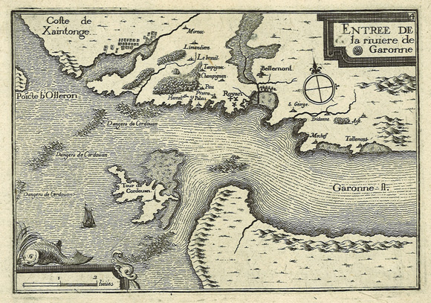
1. Où se situe Bruges, la ville où vous souhaitez vous rendre ? (Il faut être le plus précis possible !)
2. Pour vous rendre à Bruges depuis votre ville de Troyes, vous devez emprunter la route principale. Par quelle grande ville française vous fera-t-elle passer ?
3. Vous pensez rapporter des marchandises de Bruges à votre épouse. Quelle est la principale marchandise produite là-bas ?
4. Vous apporterez biensur avec vous de nombreuses marchandises rares et précieuses à vendre. Pour quelle raison les marchands de Bruges s’intéresseraient-ils à un marchand de Troyes ? Quelle particularité possède votre ville ? Quelles marchandises pourrez-vous amener avec vous ? Venues de quelles régions du monde ?
Une fois votre trajet établi et vos marchandises préparées, vous décidez de vous mettre en route !

Etape 2 – La découverte de la ville de Bruges
Après des jours de voyage, vous arrivez enfin à Bruges ! Vous décidez d’étudier le plan de la ville afin de mieux vous repérer.
1. Autour de quel bâtiment seigneurial s’est progressivement développée la ville de Bruges ?
2. Vous souhaitez savoir si vous aurez beaucoup de clients : combien d’habitants compte la ville en ce début du XIVe siècle ?
3. Vous vous inquiétez de votre sécurité : par quoi la ville est-elle protégée en cas d’attaque ?
4. Vous observez des canaux entourant et traversant la ville. Cela semble bien pratique mais à quoi servent-ils exactement ?

Vous avez pris avec vous quelques manuscrits sur Bruges et ses activités. Vous prenez le temps d’en lire un extrait et d’observer une miniature afin de mieux comprendre l’activité qui anime cette ville (voir les documents page suivante pour répondre à vos questions).
5. Relevez les indices qui montrent que Bruges est une des principales villes commerciales de l’époque.
6. Avec quels pays la ville de Bruges fait-elle du commence ?
7. Quel produit, spécialité de la ville de Bruges, nécessite une matière première venue d’un autre pays ?

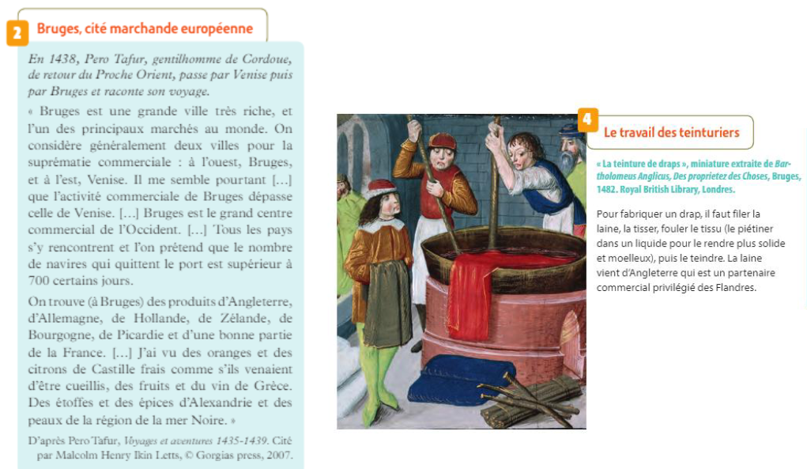
Une fois que vous comprenez mieux comment s’est développée la ville de Bruges, vous décidez d’enquêter afin de découvrir comment elle est organisée.

Etape 3 – Le gouvernement de la ville
En vous baladant dans la ville, vous découvrez un grand bâtiment surmonté d’une grande tour.
Vous demandez à un marchand ce qu’est ce bâtiment. Il vous répond : « ce bâtiment, c’est le beffroi et la grande halle de la ville. La halle est un marché couvert et aussi le lieu de réunion du Conseil communal qui dirige la ville. Le beffroi est haut de 83 mètres. On y trouve des cloches qui servent à avertir les habitats en cas de danger. Dans ce bâtiment, on trouve aussi les archives de la ville contenant tous les documents importants ».
Vous entrez dans la grande halle de Bruges et découvrez la charte de franchise de la commune de Bruges. C’est un document que les bourgeois ont négocié avec leur Seigneur afin d’obtenir des libertés. Cela vous permet de comprendre comment la ville est gouvernée.

1. Qui est le seigneur qui dirige la ville de Bruges ?
2. Qui sont les échevins ?
3. A l’aide de la carte communale, complétez le tableau suivant pour comprendre comment la ville de Bruges est dirigée :
Les pouvoirs du comte | Les pouvoirs des échevins

4. Le seigneur est-il tout puissant à Bruges ? Comment le vois-tu ?

Etape 4 – Une ville animée et riche
Vous poursuivez votre balade dans la ville. Vous constatez que, comme à Troyes, la ville dont vous venez, Bruges bouillonne d’activités. Les rues y sont animées comme vous pouvez le constater en vous promenant (clique sur l’image ci-dessous).
1. Quelles activités observes-tu dans les rues de la ville ?
2. Selon vous, pourquoi les boutiques sont-elles ouvertes sur le devant ?
La suite de votre balade vous fait découvrir de riches maisons dans les rues de la ville, près du canal.
3. D’où vient la richesse des marchands de Bruges ?
4. Comment les riches marchands montrent-ils leur réussite dans la ville ?
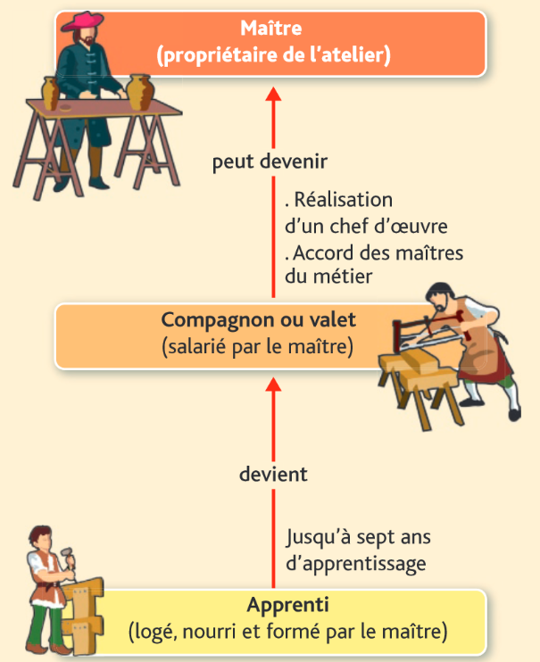
Au détour d’une rue, vous rencontrez un artisan coutelier. Il fabrique des couteaux. Vous discutez de l’organisation des métiers et vous découvrez qu’il existe une véritable hiérarchie chez les artisans, qu’on pourrait résumer par ce schéma :

5. Qui le maitre a-t-il sous sa responsabilité ?
6. Quelles sont les conditions à remplir pour devenir maitre-artisan ?

Cet artisan coutelier vous explique que son métier est soumis à de nombreuses règles décidées par la corporation (ou guilde) des couteliers, une association de personne d’un même métier qui fixe les règles à respecter par la profession :
7. Lisez le règlement puis complétez le tableau suivant pour y classer les articles (un article peut aller dans plusieurs colonnes) :
Règlement sur la fabrication | Règlement sur le temps de travail | Règlement sur l’embauche

Fin 1 – Si vous n’avez pas eu le temps de terminer l’activité ou que vous l’avez juste terminée dans les temps :
Vous comprenez que comme dans votre ville d’origine, Troyes, la société de Bruges est aussi composée de groupes hiérarchisés entre eux.
Vous rencontrez enfin les marchands drapiers que vous étiez venu voir. Vous concluez avec eux des accords pour pouvoir vendre des draps de Bruges lors des prochaines foires qui auront lieu à Troyes.
Vous pouvez reprendre le chemin pour rentrer chez vous, heureux de votre voyage et impatient des richesses que vous allez bientôt obtenir !

Suite – Si vous avez terminé l’activité avant la fin du temps imparti :
Vous comprenez que comme dans votre ville d’origine, Troyes, la société de Bruges est aussi composée de groupes hiérarchisés entre eux.
Vous rencontrez enfin les marchands drapiers que vous étiez venu voir. Vous concluez avec eux des accords pour pouvoir vendre des draps de Bruges lors des prochaines foires qui auront lieu à Troyes. Vous pouvez reprendre le chemin pour rentrer chez vous, heureux de votre voyage et impatient des richesses que vous allez bientôt obtenir !
Mais tout compte fait, vous décidez de ne pas passer par Paris sur le chemin du retour, mais par Reims. Vous avez entendu parler d’un immense chantier qui anime la ville : la construction de sa cathédrale ! Vous voulez voir cette merveille de plus près ! Votre voyage n’est pas encore tout à fait terminé

Etape BONUS – Reims, une cathédrale gothique au cœur de la ville
Vous arrivez dans la ville de Reims. La ville est animée par de nombreux chantiers, dont celui de la cathédrale, la principale église de la ville, où sont sacrés les rois de France. Vous êtes surpris par la splendeur de cette église. Les bâtisseurs de la cathédrale de Reims ont adopté le style « gothique ».
1. Etudiez attentivement les documents et complétez le tableau.
 | Art roman | Art gothique
Période de construction
Exemple de bâtiment
Hauteur
Aspect de la façade
Forme des ouvertures
Forme de la voûte
Comment les murs sont-ils soutenus ?

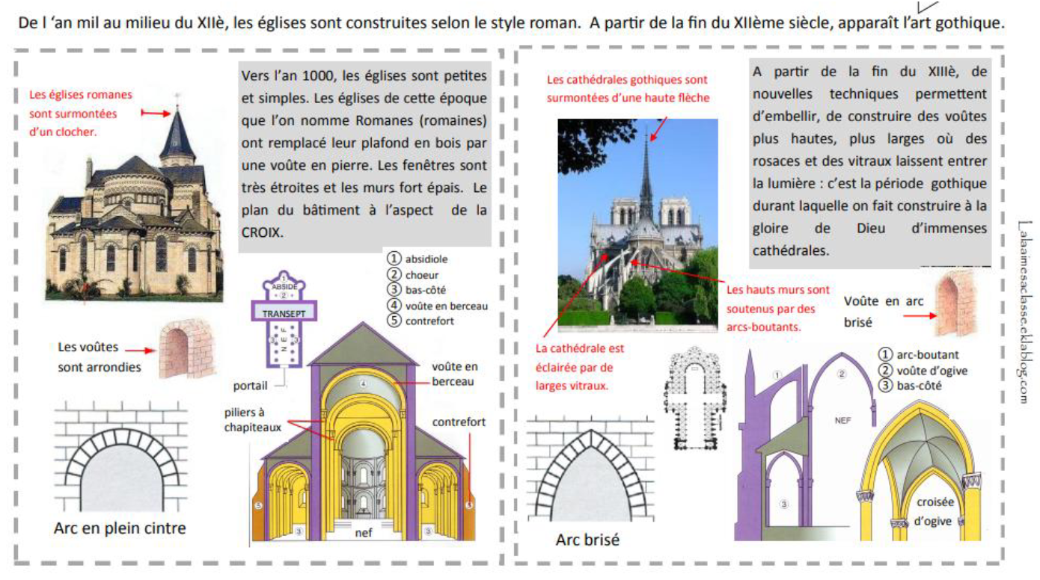
Fin 2 – Si vous avez eu le temps de faire l’étape Bonus:
Alors que vous étiez en train d’étudier les détails de la cathédrale de Reims, un religieux vêtu de rouge s’approche de vous. C’est l’archevêque de Reims en personne !
Après une longue discussion dans laquelle vous lui racontez votre vie de marchand à Troyes, votre voyage à Bruges puis votre intérêt pour la cathédrale de Reims, l’archevêque vous révèle avoir été impressionné par votre parcours. Il affirme que les hommes comme vous sont rares et qu’il veut vous récompenser. Vous êtes engagé pour être le responsable chargé de fournir les vêtements, draps et autres marchandises nécessaires à la venue du Pape en personne qui doit séjourner à Reims dans quelques mois ! Jamais vous n’auriez osé rêver d’une plus belle opportunité ! Votre renommée et votre richesse est assurée jusqu’à la fin de vos jours ! BRAVO !

